Miércoles
28
de junio

Sexto de Primaria
Formación Cívica y Ética

Fiesta de graduación

Aprendizaje esperado: participa de forma organizada, a través de mecanismos democráticos, de manera presencial o virtual, en la atención de necesidades sociales o medioambientales del contexto escolar y comunitario.

Identifica los desafíos que se viven en la escuela y la comunidad para la creación de ambientes democráticos y propone alternativas para su conformación.

Énfasis: promueve la participación organizada para atender una necesidad social o medio ambiental de su contexto.

Reconoce que los seres humanos como ciudadanos del mundo tenemos un compromiso para cuidar nuestro planeta.

¿Qué vamos a aprender?

¡Sorpresa! ¡Una fiesta de graduación! Sí, porque la mereces, paso a paso escalaste en conjunto, hasta llegar a la gran meta final.

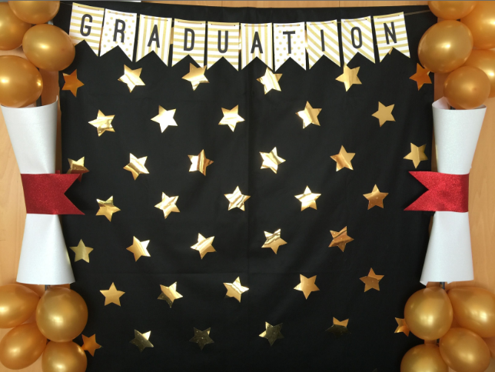
¿Qué hacemos?

Y lo han hecho muy bien, porque a pesar de que atravesaste un tiempo de pandemia, y de que no te encontrabas en las circunstancias ideales, hiciste un gran esfuerzo para no dejar de estudiar y aprender.

¡Lo lograste!

En ambiente de fiesta, vas a divertirte y a recordar un poco de lo que has aprendido aquí, en Formación Cívica y Ética.

¿Estas lista y listo para lo que siga?

Este es un día para celebrar, compartir y recordar.

Y hablando de recordar, ¿Qué te parece si piensas en aquello que has aprendido a lo largo de este ciclo escolar?

Debes mencionar algo que recuerdas de las sesiones durante el ciclo escolar o cumplir un reto.

DILEMA MORAL.
Yo recuerdo que al inicio de Aprende en casa, hablamos acerca de un dilema moral, que es una situación que nos obliga a escoger entre dos alternativas que ponen en juego lo que hemos aprendido a lo largo de nuestra vida.

- Video. ¡Estoy en un dilema! Del minuto 2:23 al 2:52
https://youtu.be/h1Gr9Xn9f-A

DERECHOS HUMANOS.
También hablamos acerca de los derechos de niñas, niños y adolescentes y que a veces pueden verse vulnerados, pero que existen personas e instituciones a las que podemos acudir para cuidar que estos derechos se ejerzan correctamente

- Video. ¿Qué pasa cuando se vulneran…? Del minuto 22:57 al 23:31
https://youtu.be/CCQ64Rwo0vI

DERECHO A LA LIBERTAD.
Algo que también aprendiste, es que tienes el derecho a la libertad y que este se manifiesta en muchas libertades.

- Video. Tenemos libertad. Del minuto 6:24 al 6:58
https://youtu.be/5_5iEckGzGQ

RECHAZO A LA VIOLENCIA.
Aprendiste que hay diferentes tipos y modalidades de violencia que las personas, grupos o comunidades, pueden sufrir, pero aprendimos que todas y todos tenemos el derecho a vivir sin violencia y a defender nuestra dignidad. Tanto debemos respetar, como exigir respeto. Una siempre va ligada a la otra.

- Video. Rechazo a la violencia. Del minuto 14:14 al 15:24
https://youtu.be/OPc0HSmd3t4

CONFLICTOS.
Y hace poco hablamos de los conflictos y cómo estos, pueden surgir porque no todas las personas pensamos igual. Sin embargo, aprender a comunicarnos es lo más importante para poder llegar a acuerdos que beneficien a todas las partes.

- Video. Cada cabeza es un mundo.
https://youtu.be/1qf9aNSNxPo
(del min. 11.40 al 12.15)

LAS LEYES.
Uno de los últimos temas que aprendiste, fue sobre las reglas y normas que debemos respetar, y que también existen leyes que cuidan que se cumplan los derechos humanos.

- Video. ¿De dónde vienen las leyes? Del minuto 8:28-9:15
https://youtu.be/iKDxjgkZ-dY

En el desarrollo de las clases aprendiste cosas que van a servirte en tu vida diaria en sociedad. Hablamos de la democracia, de cómo es una forma de organización en la cual se escucha y se toma en cuenta a todas las personas por igual, garantizando el ejercicio de nuestros derechos humanos, por ello, contar con un sistema democrático, es mejor para la sociedad.

Te pondré una actividad en la que se participa de un mecanismo democrático, así repasas con la práctica.

¿Y sabes que puede ser un buen ejemplo?

¡Los premios Aprende en Casa! Aunque tú no los ves o escuches, estos premios son para las personas que hacen posible el programa de televisión de Aprende en casa III del cual es el contenido de estas fichas escolares.

Bienvenidas y bienvenidos a esta ceremonia de entrega de premios “Aprende en Casa”. El día de hoy tendremos el honor de reconocer a lo más destacado de esta clase, con algunos invitados e invitadas muy especiales.

Hemos hecho una consulta y votación para cada categoría y para cada persona nominada, y así saber quién obtiene la codiciada presea.

Este bonito premio es para reconocer la labor de todas y todos los que participaron en esta aventura. Hicimos categorías, se hizo una votación, y así supimos lo que la mayoría eligió.

- Cápsula para la entrega de premios de las 3 maestras.
https://youtu.be/1qf9aNSNxPo
(del min. 16.58 al 17.13)

https://youtu.be/1qf9aNSNxPo
(del min. 17.14 al 17.41)

https://youtu.be/1qf9aNSNxPo
(del min.17.42 al 18.05)

Ahora, en la categoría “Conductor estrella” queremos reconocer la labor de: María, que nos acompañó desde el inicio de este viaje y por supuesto de: Juan Carlos, que nos ha apoyado y ayudado con gran entusiasmo.

- Video de agradecimiento María.
https://youtu.be/1qf9aNSNxPo
(del min. 18.24 al 18.40)

Y ahora en la categoría “Alegre Puppet” los ganadores son: Raúl y Alejandra, que con su gran chispa e ingenio han participado en cada una de las clases, poniéndoles sabor y alegría.

Nos honra contar con ustedes porque han sido nuestros grandes maestros.

Y tenemos una categoría más titulada “Corre video”, ya que, a lo largo de las clases, pudimos enterarnos de enriquecedoras experiencias a través de algunos videos, en los que contamos con el apoyo constante de un gran equipo.

¿Sus nombres? El premio “Corre video” va para: Carola, Agustín, Cupertino y Don Leopoldo.

- Video Cápsula. Carola, Don Leopoldo y Cupertino – Premio.
https://youtu.be/1qf9aNSNxPo
(del min. 20.50 al 22.55)

¡Sí! Ese es el espíritu de la clase de Formación Cívica y Ética. Oigan, Raúl y yo les queremos decir algo…

Sí, les hemos preparado un número sorpresa.

¡Qué bien! Muero por verlo, ¿De qué se trata?

Hicimos esta canción con todo lo que hemos aprendido en esta clase, y se las dedicamos a todos los que nos han acompañado a lo largo de este ciclo, dice uno, dos, tres.

- Video. Cápsula Final Carola Rap – Como soy.
https://youtu.be/1qf9aNSNxPo
(del min.23.36 al 24.40)

Y venga un gran aplauso para nuestra amiga Carola. ¿Y saben quiénes más merecen nuestros aplausos y un premio Aprende en casa?

Las niñas y los niños.

Así es. Hagamos un brindis con un poco de jugo, para entregarles a todas y todos ustedes este premio que por supuesto es el más especial de todos.

Brindamos por su entrega, por su esfuerzo, disposición y perseverancia para culminar este ciclo escolar.

Esta pandemia es algo que no esperabas, pero aprendiste a enfrentarlo con valor y paciencia, esta época formará parte de tus experiencias.

No fue fácil, pero sin duda, te ha hecho más fuerte.

Gracias por prestarnos tu voz para hacerla escuchar en estas sesiones.

Gracias por no rendirte, y por estar a nuestro lado cada sesión, aprendiendo, jugando y divirtiéndote. Es por ti que hacemos todo esto.

Y es por ti que, como docentes, buscamos las mejores estrategias, las actividades más oportunas y las mejores palabras que les motiven a continuar, esperamos de corazón haber acertado.

Nosotras y nosotros, también aprendemos de ti.

Y va un premio para los docentes también. Gracias, maestros y maestras por apoyar y guiar a sus alumnas y alumnos.

Porque tampoco fue fácil para ustedes, pero con esfuerzo y dedicación les dieron un giro a sus clases para enseñar con el corazón.

¡Felicidades graduados!

¡Qué bonita fiesta de graduación! nunca olvides que todas y todos pueden ayudar a mejorar y a cambiar positivamente nuestro entorno, con acciones que contribuyan a sus futuras clases, su familia, su comunidad o el medio ambiente.

Una pequeña acción hecha con el corazón puede hacer grandes cambios.

Ahora sí, es momento de despedirnos.

Una vez más, gracias por dejarnos formar parte de ti y permitirnos entrar hasta sus hogares para compartir conocimientos.

La verdad nos encariñamos mucho contigo, gracias por dejarnos ser sus ojos, oídos, voz y corazón.

Muchas, muchas, gracias familias de México. No bajemos la guardia y sigan cuidándose, cada esfuerzo ha valido la pena.
Tú también, sigue creciendo, aliméntate de conocimiento, valor, y, sobre todo, jamás olvides que tu voz, es valiosa y debe escucharse. Tu camino dejará huella en este planeta.

¡Hasta siempre!

Si te es posible consulta otros libros y comenta el tema de hoy con tu familia.

¡Hasta el próximo ciclo escolar!

Estimada y Estimado Estudiante:

Con esta clase se concluye el ciclo escolar 2020-2021, el cual, en su mayoría, se llevó a cabo a distancia a través de los diversos medios de comunicación, pero sobre todo, en compañía de tu maestra o maestro y de tu familia.

Fue un año difícil, posiblemente enfrentaste muchas limitaciones y problemas en tu hogar para continuar tu aprendizaje, sin embargo, aún ante la adversidad, tu ánimo te impulsó para seguir adelante, hasta llegar a esta última clase del ciclo escolar.

Recuerda que puedes repasar tus clases, ya sea a través de los apuntes como éste, en el portal de Aprende en casa:

https://aprendeencasa.sep.gob.mx/site/index

Estamos muy orgullosos de tu esmero y dedicación. Quisiéramos que compartieras con nosotros tus experiencias, pensamientos, comentarios, dudas e inquietudes a través del correo electrónico:

aprende_en_casa@nube.sep.gob.mx

¡Muchas felicidades!

Hiciste un buen trabajo

*Este material es elaborado por la Secretaría de Educación Pública y actualizado por la Subsecretaría de Educación Básica, a través de la Estrategia Aprende en Casa.

Para saber más:
Lecturas

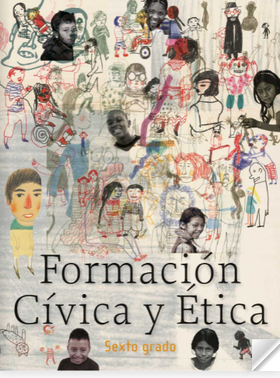
https://libros.conaliteg.gob.mx/20/P6FCA.htm

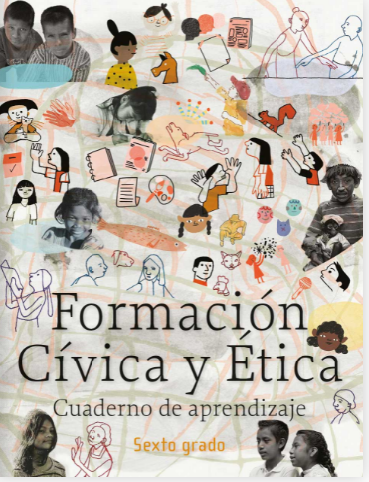
https://libros.conaliteg.gob.mx/20/Z7823.htm

